“药数立方”小程序绑定及预约系统操作手册

1. **账号与手机号码绑定**
2. 查看已绑定手机号（在会员管理和账号列表内查看）

**会员管理：**登录省平台（http://yp.gdyjs.cn:9020/welcome.do），并使用主账号登录，点击“会员管理”—“会员信息详情”，在法定代表人信息、联系人信息、被授权人信息里登记的手机、电话，默认已绑定该会员账号。

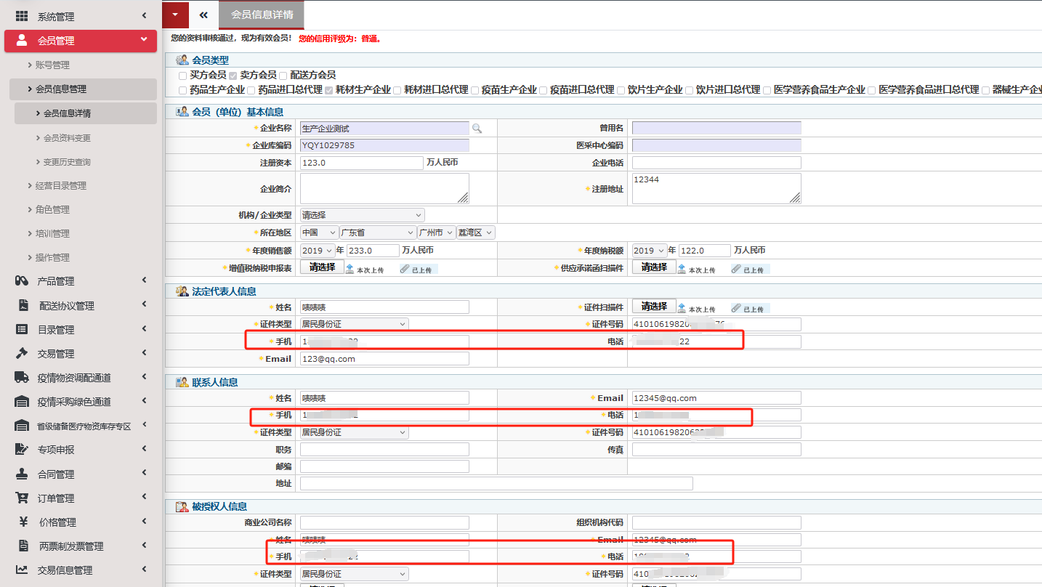

**账号列表**：点击“账号管理”—“账号列表”，在页面点击对应账号，进入查看手机号码。

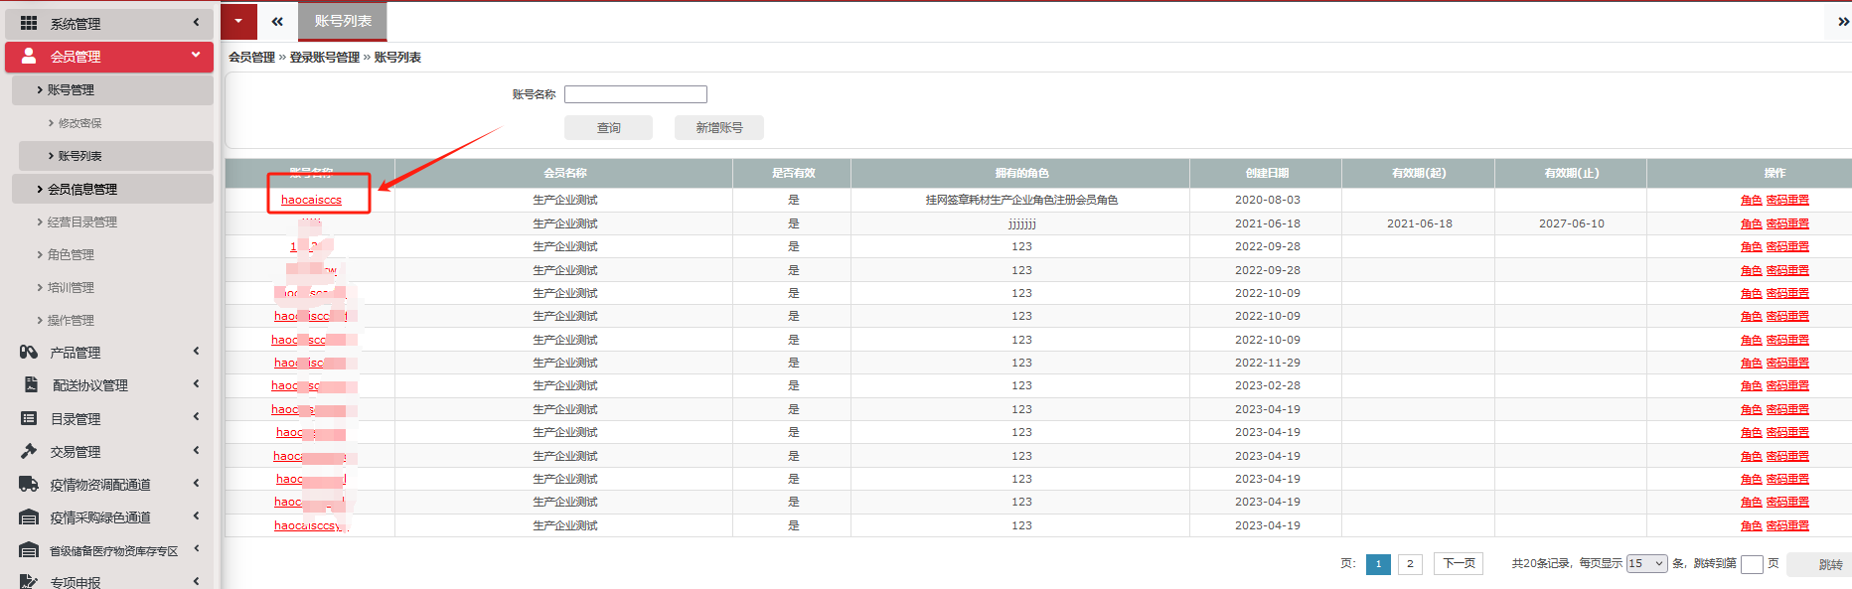

在“账户手机号码”查看已输入的手机号，如无手机号，可新增填写，并点击“修改账号”。

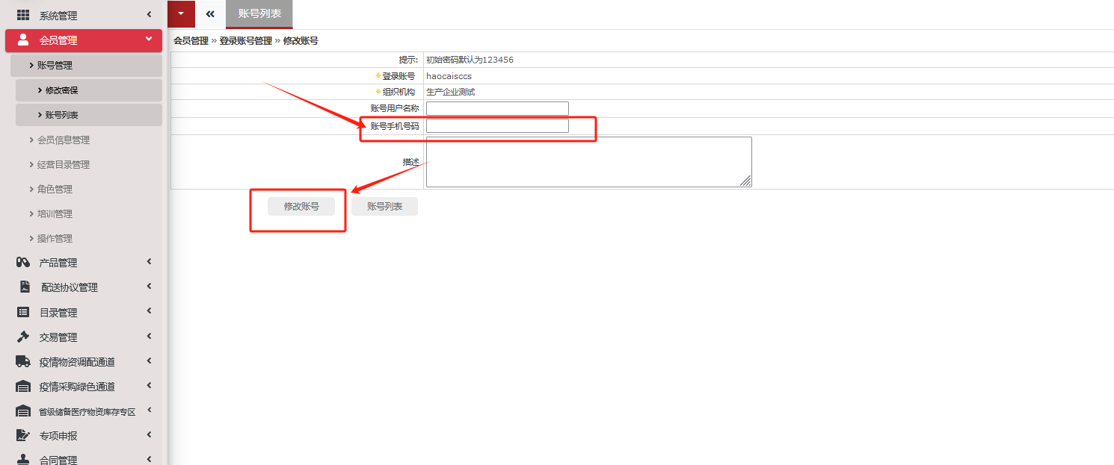

1. 更换绑定手机号

**会员信息**：点击“会员管理”—“会员信息变更”，对法定代表人信息、联系人信息、被授权人信息里登记的手机、电话进行更改，提交审核即可。

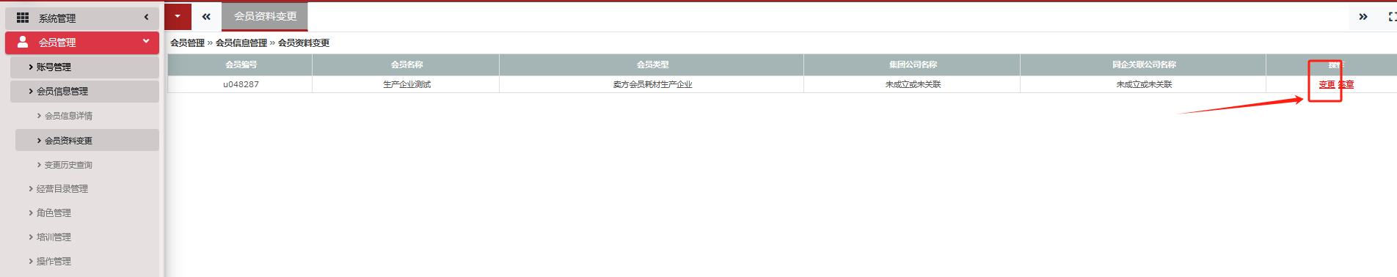

**账号列表**：点击“账号管理”—“账号列表”，在页面点击对应账号（红色字体），进入更改手机号码，无须审核。



1. **小程序与账号绑定**
2. 扫码关注

用手机微信扫码关注微信小程序“药数立方”，或在手机微信内搜索关键字“药数立方”打开小程序。



1. 手机号验证

步骤一：初次打开小程序，页面出现提示“未绑定平台账号”，点击确定跳转账号绑定界面，或手动点击页面下方“我的”进入绑定界面。

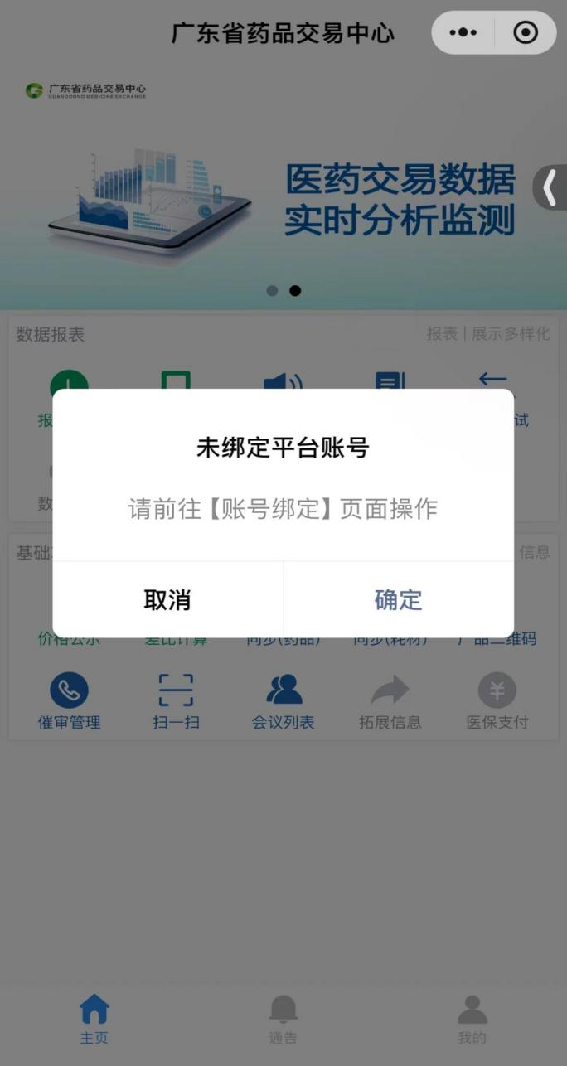

步骤二：点击“手机号码更新”，用本机手机号码登录小程序。

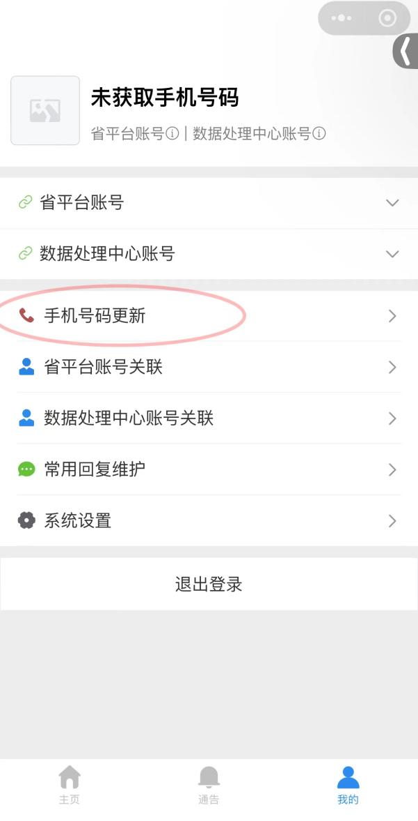 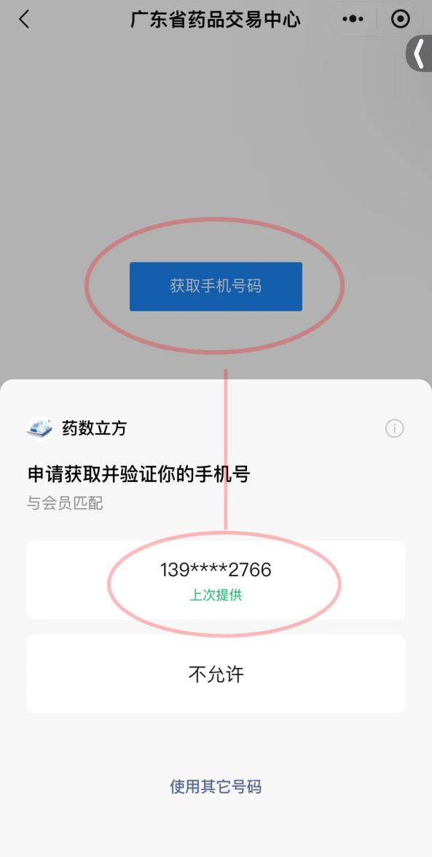

1. 账号关联

点击“省平台账号关联”，选择省平台账号进行绑定。

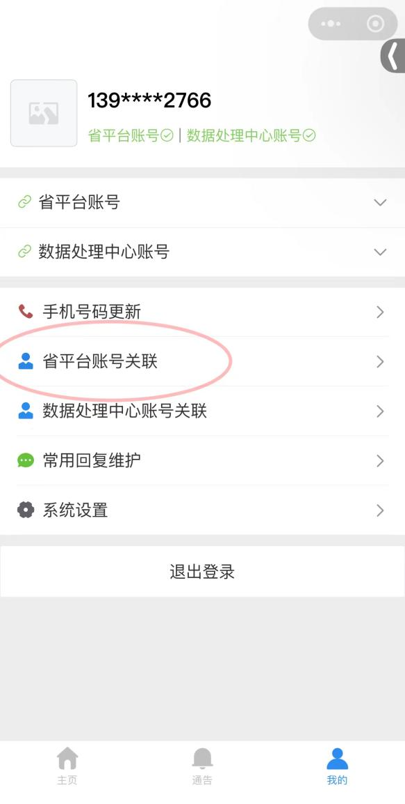 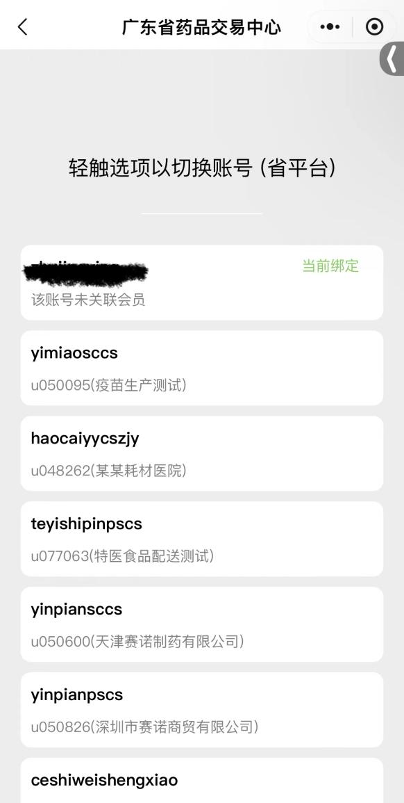

1. 绑定成功

在“省平台账号”查询得到关联信息，说明手机号与省平台账号已绑定成功。

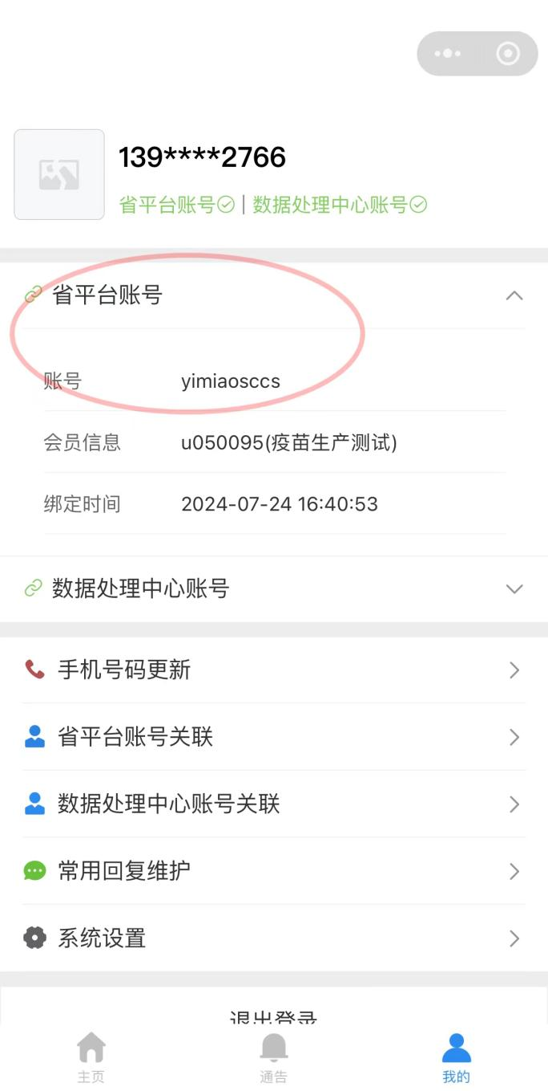

1. **预约系统入口**

在主页点击“会议列表”，进入活动预约界面，可查看会议列表，在每个会议简介中可查看报名时间、会议容量等相关内容。在对应项目开放报名的时间范围内，点击“报名”进入信息填写界面，如不在报名时间范围内或报名人数已满，则无法参与报名。

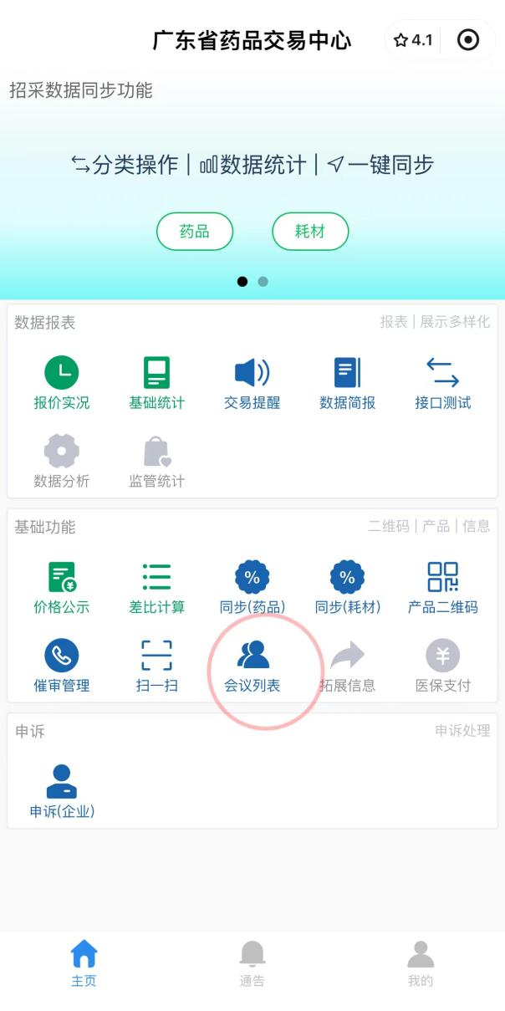 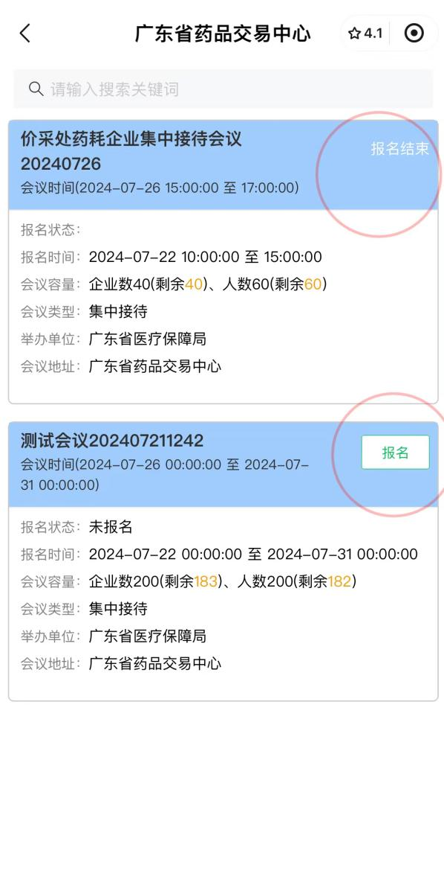

请将单位人员信息及事项填写完整，再点击“提交报名审核”。

**单位人员信息填写要求：**点击“添加”可添加人员信息，一个单位最多填写两个参会人员，一个身份证信息只能填写一个，请勿重复添加参会人员。

**事项填写要求：**点击“添加”可添加事项，需沟通反馈的问题每一项需分开填写，确认信息无误后提交报名信息审核。

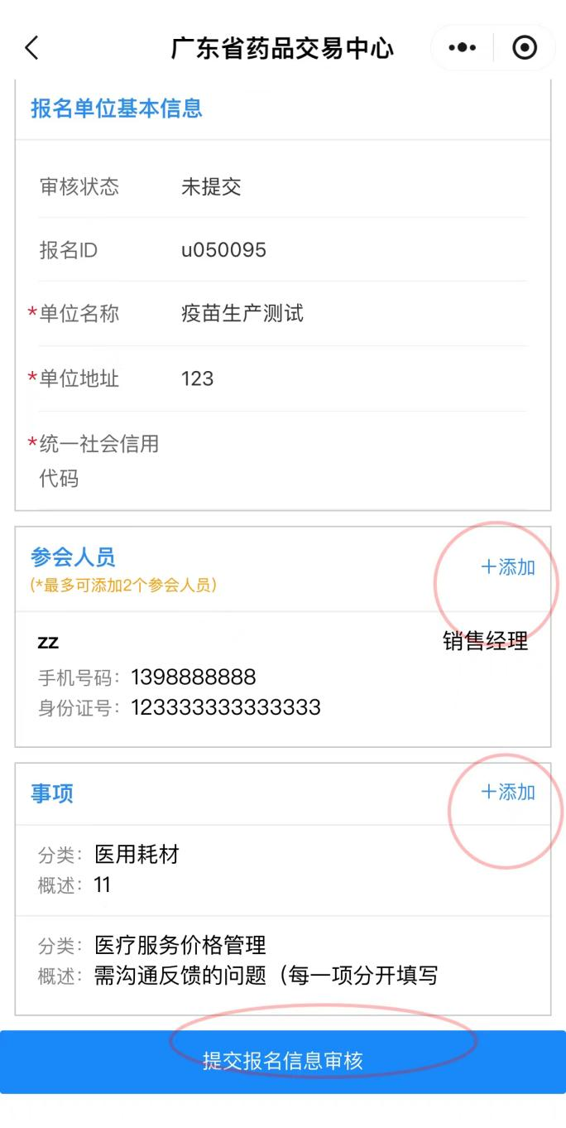

待审核状态为“报名审核中”，则为提交审核成功，等待审核即可。如还需更改报名信息，需进入界面后，点击“更改报名”修改后重新提交即可。

